Communiqué de presse

Référence | STIEBEL ELTRON |  | Date | 28 novembre 2022
Téléphone | 056 464 05 00 |  | E-mail | presse@stiebel-eltron.ch

Enquête: les Suisses considèrent la protection du climat comme une opportunité, malgré la crise

- Moniteur de tendance énergie 2022
- Les technologies vertes valorisent l’immobilier et permettront de faire des économies à l’avenir

La Suisse a pris du retard en matière de protection du climat: l’objectif intermédiaire de réduction des émissions de CO2 n’a finalement pas été atteint dans le secteur des transports et des bâtiments. Pour que les émissions diminuent plus nettement, un renforcement des mesures de protection du climat est nécessaire. Les Suisses considèrent qu’il s’agit d’une opportunité: par exemple, 85% estiment qu’un système de chauffage durable protège la valeur des maisons et des appartements. Ce sont les résultats du moniteur de tendance énergie 2022. Un institut d’études de marché a été mandaté à cet effet par STIEBEL ELTRON pour réaliser une enquête auprès d’un échantillon de 1000 Suisses représentatifs de la population.

Selon les consommateurs, les mesures de protection du climat permettent de préserver le niveau et la qualité de vie en Suisse (83%). En effet, les gens s’inquiètent des conséquences du changement climatique: les dommages environnementaux pourraient être conjurés trop tardivement pour les générations futures – 79% sont préoccupés par ce point, et près de 40% sont même très inquiets. En revanche, selon l’enquête, l’économie durable offre en outre des avantages concurrentiels aux entreprises du pays (83% le pensent) et les technologies respectueuses de l’environnement permettent d’économiser de l’argent à long terme (77% d’approbation).

Le passage au chauffage par pompe à chaleur est rentable à plus d’un titre

«Passer à une technologie de chauffage respectueuse de l’environnement, comme la pompe à chaleur, est bénéfique à plus d’un titre», explique Patrick Drack, directeur de STIEBEL ELTRON Suisse. «Les ménages investissent dans la préservation de la valeur de leur bien immobilier, économisent de l’argent sur le long terme et apportent une contribution essentielle à la protection du climat.»

Une technologie écologique sans combustion

Les personnes qui ne se chauffent pas au fioul ou au gaz sont exemptées de la taxe sur le CO2. En Suisse, cela concerne déjà 4 ménages sur 10. Néanmoins, le taux de rénovation doit augmenter pour atteindre les objectifs climatiques. C’est pourquoi il est prévu de consacrer environ 2,8 milliards de francs aux mesures de protection du climat dans le secteur du bâtiment.

Le conseil en énergie gagne en importance

En effet, la pompe à chaleur ne nécessite pas de processus de combustion. Cette technologie utilise l’énergie librement disponible dans l’air ambiant, le sol ou les eaux de nappe et la transforme en chaleur. L’électricité est nécessaire à son fonctionnement et, dans le meilleur des cas, elle provient de votre propre installation photovoltaïque.

La demande de pompes à chaleur a récemment augmenté de manière significative. Cependant, il y a encore trop de chauffages au fioul et au gaz en Suisse, de sorte que la consommation globale de CO2 des bâtiments ne diminue pas assez rapidement. «Il s’agit désormais de redéfinir les orientations dans la chaufferie pour que les objectifs climatiques de la Suisse soient atteignables. » D’ici 2030, la Suisse entend réduire de moitié ses émissions de gaz à effet de serre par rapport à 1990.

La Confédération, les cantons et les communes aident financièrement les ménages à passer à une technologie de chauffage durable. Vous trouverez des informations sur les programmes de subvention actuels pour les pompes à chaleur ici:
www.stiebel-eltron.ch/subventions

À propos de STIEBEL ELTRON

En qualité d’entreprise familiale durable et tournée vers l’avenir, STIEBEL ELTRON symbolise les solutions novatrices dans les domaines eau chaude sanitaire, chauffage, ventilation et refroidissement. À cet égard, le fournisseur d’installations et de systèmes techniques des bâtiments suit une orientation claire privilégiant les solutions écologiques, efficaces et confortables. Avec un effectif de 4000 collaborateurs dans le monde, le groupe ayant son siège à Holzminden/DE mise résolument sur son propre savoir-faire, de la conception à la fabrication des produits. La filiale suisse Stiebel Eltron AG est l’un des principaux distributeurs de produits dans le domaine des énergies renouvelables. Elle a été fondée en 1978 et constitue depuis de nombreuses années l’une des filiales les plus prospères du groupe.

Légendes des photos:

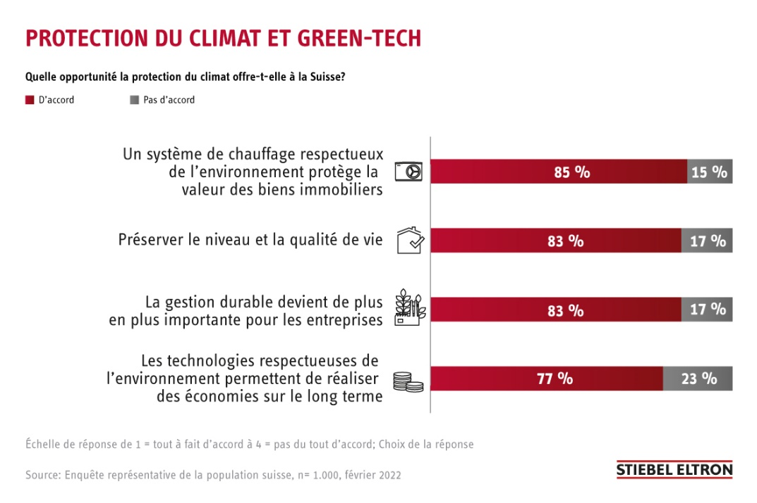
Photo 1: Moniteur de tendance énergie: les technologies vertes valorisent l’immobilier et permettront de faire des économies à l’avenir

